*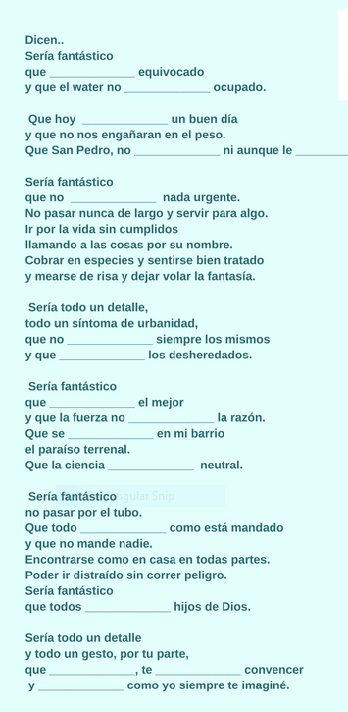Sería fantástico* de Joan Manuel Serrat